Для Вашего удобства создана совместная рабочая среда на базе программного комплекса OpenXchange, объединяющая в себе функционал электронной почты, глобальной адресной книги, календарей и совместной работы с документами.OpenXchange – наиболее известный, распространенный и функционально проработанный продукт для рабочего взаимодействия среди свободно распространяемого ПО.
Вы можете получить доступ к OpenXchangeпосредствам вашего браузера по адресу:http://ox.misis.ru
Для входа на сайт используйте логин и пароль от Вашей электронной почты:
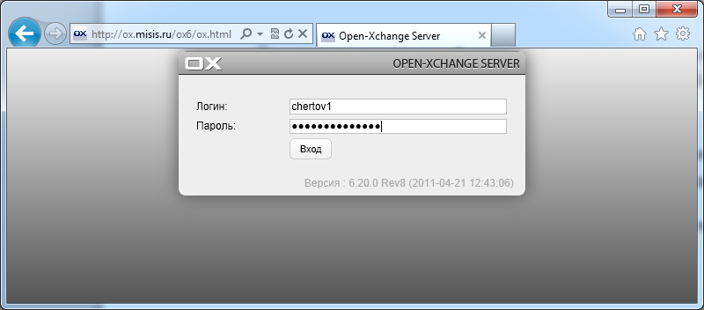

При первом входе, вам будет предложено настроить внешний вид портала OX, после чего вы сразу же получите доступ к функционалу электронной почты, глобальной адресной книги и календарей.
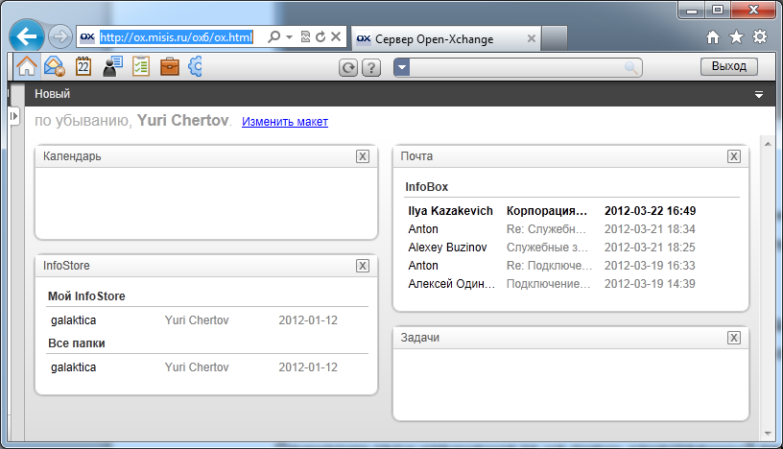
Для того чтобы сделать тот или иной объект видимым для других пользователей, просто дайте этим пользователям соответствующие права в меню свойств данного объекта.
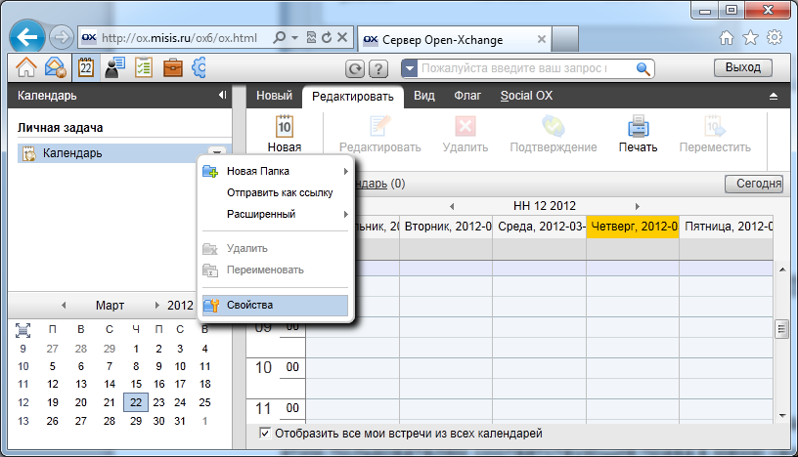
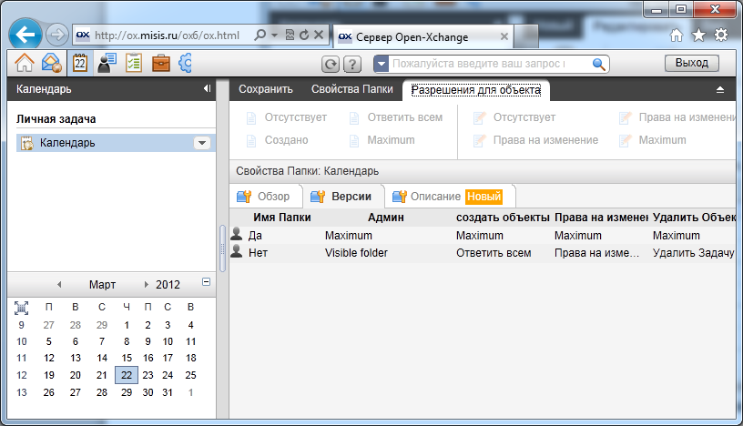
Приносим свои извинения за не очень качественный перевод интерфейса на русский язык. Этот недостаток мы постараемся со временем исправить.
Подробная справка по OpenXchange доступна на данный момент только на английском и немецком языке, появление русскоязычной документации ожидается в самом скором времени.
Ссылка на справку на доступных языках: https://ox.misis.ru/ox6/help/

